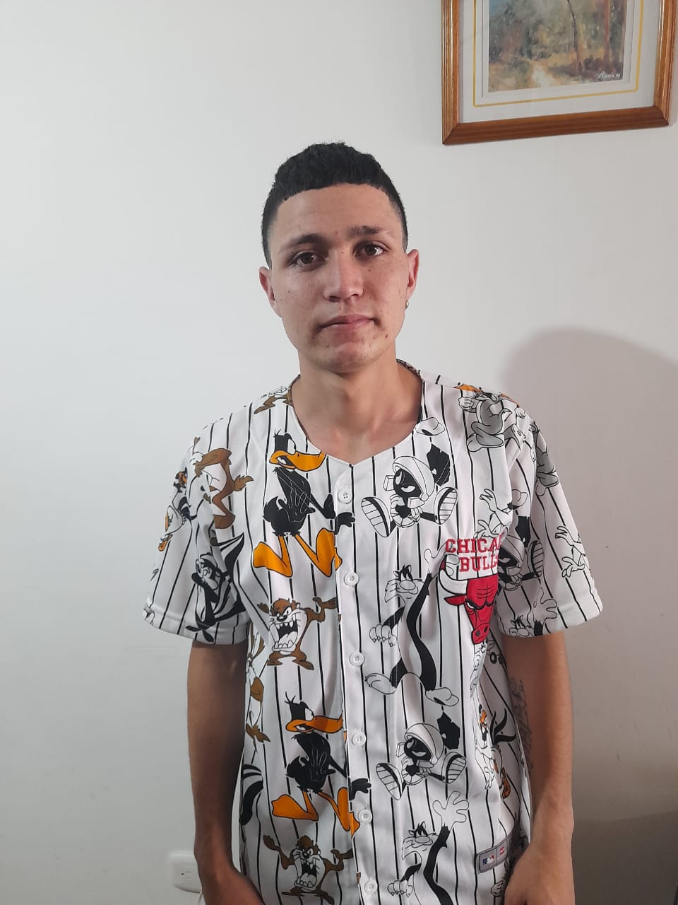

JHOAN ESTIVENS OSORIO

CÉDULA DE CIUDADANÍA: 1109291789 Herveo, Tolima
FECHA DE NACIMIENTO: 29 de octubre de 2004
LUGAR DE NACIMIENTO: Fresno (Tolima)
DIRECCIÓN RESIDENCIA: Sector san Bernardo Pensilvania Caldas
CELULAR: 3114223039
ESTADO CIVIL: Soltero
CORREO: ljhoan366@gmail.com

FORMACIÓN ACADÉMICA

Bachiller
INSTITUCIÓN EDUCATIVA TÉCNICA MARCO FIDEL SUAREZ
HERVEO, TOLIMA.
2021
IES CINOC PENSILVANIA CALDAS 2024
Tecnología en Gestión de Empresas Agropecuarias Quinto Semestre.

Nota: Actualmente me encuentro cursando la Tecnología en Gestión de Empresas Agropecuaria, en el Quinto Semestre

EXPERIENCIA LABORAL

Mi experiencia laboral fue como administrador de finca de aguacate durante 6 meses.

Asistente veterinario durante 4 meses.

REFERENCIAS LABORALES

Nombre: Jaime Alberto Osorio
Profesión u oficio: Propietario finca
Teléfono: 3137114672

REFERENCIAS FAMILIARES

Nombre: Jaime Alberto Osorio Ocampo
Profesión u oficio: Soldado profesional
Teléfono: 3114698572

Nombre: Claudia patricia López
Profesión u oficio: Ama de casa
Teléfono: 3116665217

INHABILIDADES E INCOPATIBILIDADES

Manifiesto bajo la gravedad de juramento que no me encuentro incurso dentro de las causales de inhabilidad e incompatibilidad de orden constitucional o legal, para ejercer cargos o empleos públicos o para celebrar contratos de prestación de servicios con la administración pública (artículo 1º. De la ley 190 de 1995).

Nota: Para Efectos Legales, hago constar que la información suministrada en la hoja de vida es totalmente cierta (Artículo 62, Numeral 1, C.S.T.) y puede ser verificada a cabalidad.


___________________________________________
JHOAN ESTIVENS OSORIO LOPEZ

C.C. 1109291789 Herveo, Tolima

